Ehemaliges Rathaus Johannisthal
Johannisthal wurde im 1753 von König Friedrich II. gegründet. Zwischen 1740 - 1763 entstanden allein im Raum Treptow –Köpenick elf ähnliche Siedlungen. Friedrich setzte die intensiven Bemühungen seiner Vorgänger Landstriche zu bevölkern energisch fort. Zahlreiche „Neusiedler“ ließen sich auf der Suche nach Arbeit auch in den Städten nieder und Aussiedlungswillige gab es genug.
Überbevölkerung in Süddeutschland, Hungersnöten in Böhmen und Sachsen, Verfolgungen aus verschiedenen Gründen führten den neugegründeten Dörfern zahlreiche Siedler zu. Auch die Aussicht auf Befreiung vom Militärdienst, Geldzuwendungen, Religionsfreiheit usw. bewegten Menschen zum Umzug. Der König versprach sich nicht nur einen allgemeinen wirtschaftlichen Aufschwung, sondern auch Anerkennung in Europa. Diese Ziele setzte er mit bestmöglicher staatlicher Förderung, aber auch strengem Reglement und Kontrollen durch. Die Neusiedler wollten aber nicht nur arbeiten, sondern brachten auch vielfach ihr „Knowhow“ mit. Straßen wurden angelegt und befestigt, Rodungen vollzogen, Bodenqualitäten durch geeigneten Anbau von Feldfrüchten verbessert usw.
Seit ca. 1550 war die Kartoffel in Europa bekannt. Friedrichs Versuche die Kartoffel in Brandenburg zu etablieren scheiterten oft am Widerstand der Bauern. Durch Bevölkerungszuwachs, Kriege und Hungersnöte war die Versorgung der Untertanen stark gefährdet, und so erließ Friedrich am 24.3.1756 den „Kartoffelbefehl“. Beamte sollten Kenntnisse über Gebrach, Anpflanzung und Verzehr der Knolle den Bauern nahebringen. Die Legende sagt, dass der König mit einer List die Bevölkerung von der „wohltätigen“ Kartoffel überzeugen konnte.

Im 2. Stock befindet sich eine Ausstellung, die über das Leben der Neusiedler informiert.

Einwohner 2018: 20.037

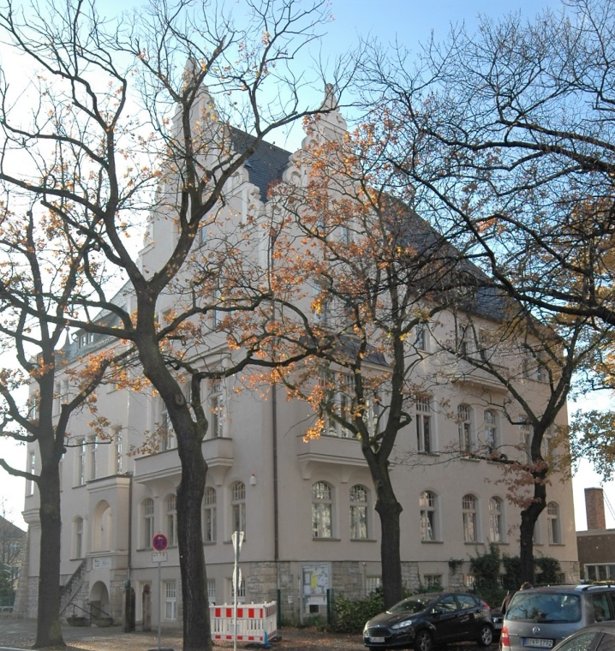
Das Rathaus entstand 1905 – 1906 nach einem Entwurf des Bildhauers und Architekten Georg Roensch aus Charlottenburg. Baukosten 180 000 Mark. Im Parterre befanden sich die Büroräume und im ersten Geschoss der Sitzungssaal. Die anderen beiden Stockwerke dienten als Dienstwohnungen des Gemeindevorstehers sowie einiger Gemeindebeamter, und im Kellergeschoss die Ratskellerwirtschaft.
Mit der Eingemeindung nach Groß-Berlin im Jahr 1920 endete die Funktion des Johannisthaler Rathauses als Verwaltungssitz der Gemeinde. Ein Großteil der Aufgaben wurde in das Rathaus Treptow verlagert.
Bis in die 1990 Jahre wurden die Räume als Standesamt, Kinderhort, Polizeirevier, Abteilung des Ministeriums für Staatssicherheit, und Volkspolizeiinspktionsstelle des Stadtbezirks Treptow genutzt.
1993 konnte der Ratskeller nach einer längeren Umbauphase als Gastwirtschaft wieder hergestellt werden.
Rathaus am Sterndamm 102, jetzt Berlin Bezirk Treptow-Köpenick, Ortsteil Johannisthal
2003 zur 250-Jahr-Feier Johannisthals konnte die jahrzehntelang defekte Rathausuhr durch Sammeln von Spenden wieder zum Laufen gebracht werden.
Zum 100-jährigen Bestehen des Rathauses, dessen Räume sukzessive verlassen wurden, beschloss man eine umfassende und denkmalgerechte Rekonstruktion im Inneren sowie im Außenbereich durchzuführen. Im bisher kaum genutzten Dachgeschoss entstanden neue Büroräume. Im Oktober 2006 erfolgte die Wiedereröffnung.
Das Rathaus Johannisthal dient nun als soziokulturelles Zentrum mit Heimatmuseum, Seniorenfreizeitstätte und Veranstaltungsräumen.
Die Treppenanlage verbindet die 3 Stockwerke des Rathauses mit einander.
Treppen und Geländer wurden bei der Restaurierung um die Jahrhundertwende erneuert.
Architekt: Georg Roensch
Bauzeit: 1905 – 1906
Baustil: Neorenaissance
Baukosten: 180 000 Mark (heutiger Währung: 1 080 000 €)
Geschoßhöhe: 448 cm EG
Treppenform: Gegenläufig mit Wendepodest
Treppe: Unterkonstruktion, Beton
Stufen + Geländer: Eichenholz
Laufbreite: 131,5 cm
Treppenauge: 20 cm
Stufen: 1. + 2. Lauf 13 Stufen
Trittfläche: im Steigebereich mit Linoleum belegt, Vorderkante Aluminiumschiene
Stufenprofil: Stehender Karnies mit Rundung an der Oberseite
Steigung: 17,2 cm
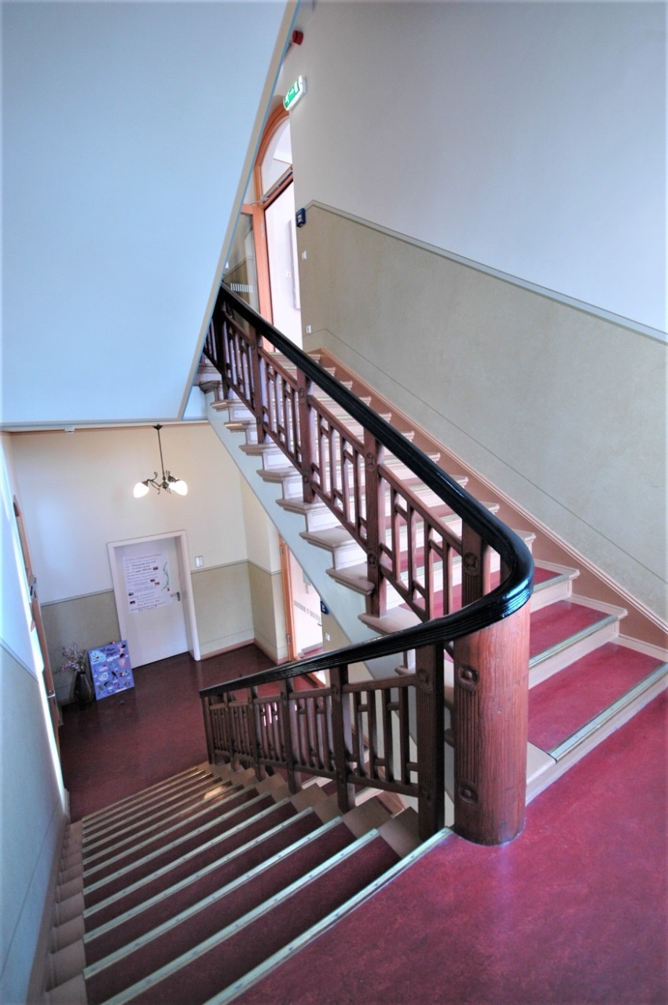
Auftritt: 27 cm
Untertritt: 4 cm
Setzstufe: Eichenholz
Blendwange: 2 cm
Geländerhöhe: 83 cm
Pfosten: 5 x 10 cm
Profile seitlich: Stabrillen
Profilabschluss: Rosette
Riegel: 3,5 x 3,5 cm
Profile seitlich: Spitznute
Sprossen: 3 x 3 cm
Lichterabstand: 7,5 cm
Handlauf: 6 x 7,5 cm
Oberkante: Wulst
Profile seitlich: Stabrillen
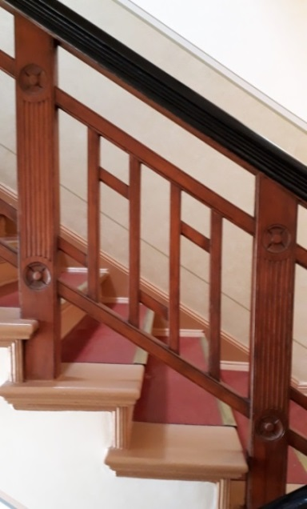

Geländerfüllung
Treppenanlage vom EG zum 1.OG

